 | ACADÉMIE TECHNOLOGIQUE  Technologie — Classe de 4ème  Salle 207 TEC 3 | SÉQUENCE 05 — CONCEPTION  ACTIVITÉ N°02  Croquis coté et perspective | 
Prénom : ………………………………………………………… Classe : …………………… Date : …………………………
CROQUIS COTÉ ET PERSPECTIVE
À LA FIN, tu sauras faire un croquis coté en millimètres et choisir une solution avec ton CDC.
Ton idée est dans ta tête… mais le bureau d'études ne lit pas dans les pensées ! Le croquis coté est le langage universel entre celui qui imagine et celui qui fabrique.
? Comment représenter une solution pour qu'un autre puisse la fabriquer ?
RESSOURCE 1 — Le dessin technique · Techno-Flash · rien à installer→ techno-flash.com/animations/dessin_technique/dessin_technique.html
1 Les règles du croquis coté (exemple annoté ci-dessous)
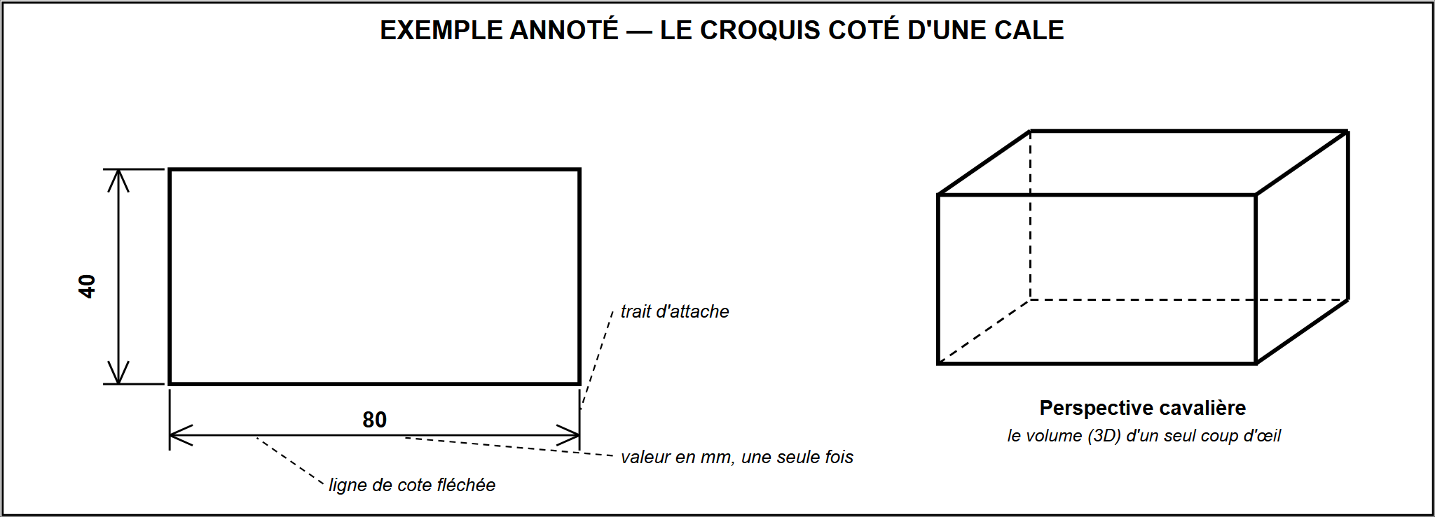
Règle | À retenir
Les cotes s'écrivent en | …………… (unité de l'industrie)
Une cote se compose de | 2 traits d'attache + 1 ligne de cote fléchée + la …………
On cote | chaque dimension UNE seule fois, jamais deux
La perspective cavalière sert à | montrer le …………… (3D) d'un seul coup d'œil
2 Mes 3 solutions (séance en groupe)
▸ Dessine 3 solutions DIFFÉRENTES de support (au moins une en perspective). Puis cote complètement ta préférée en mm.
Solution 1 | Solution 2 | Solution 3 (perspective)
Ma solution préférée, COTÉE en mm (grande case) :
3 Le choix argumenté : retour au CDC
Critère du CDC | Sol. 1 | Sol. 2 | Sol. 3
Angle 30–60° possible | ☐ | ☐ | ☐
Stable (3 poussées) | ☐ | ☐ | ☐
Fabricable carton + ficelle | ☐ | ☐ | ☐
Je retiens la solution n° ………… car

JE RETIENS
Un croquis coté s'exprime en ………… et chaque dimension n'apparaît qu'………… fois.
On choisit une solution en la confrontant aux ………………… du CDC, pas au hasard.

